فرم اعتراض به سوال - آزمون شهریور 1401
شماره داوطلبی |  | نام |  | نمره آزمون
 |  | نام خانوادگی
رشته امتحانی |  | شماره شناسنامه |  | سال تولد
استان محل آزمون |  | شهرستان محل آزمون |  | کد ملی
آدرس محل اقامت
تلفن همراه |  | تلفن ثابت
موضوع و یا درخواست: اعتراض به سوالات 4 و 27 دفترچه 214A معماری(اجرا)
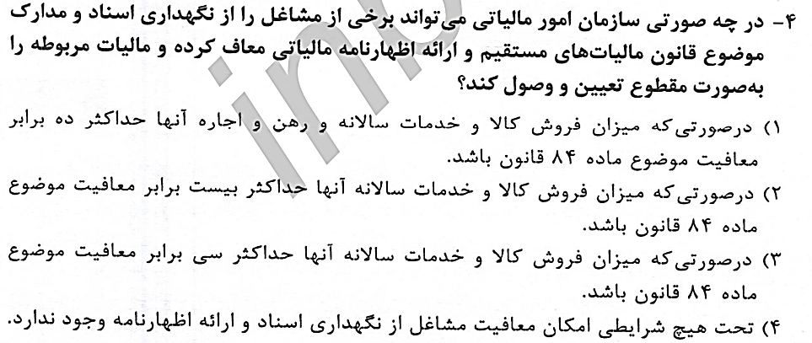
توضیح: بر اساس تبصره ماده 100 قانون مالیات‌های مستقیم
یکی از مهم‌ترین موارد در بحث قوانین و بخشنامه های مالیاتی، موضوع تبصره ماده 100 قانون مالیاتهای مستقیم است. سازمان مالیاتی به منظور حمایت از اشتغال‌زایی و رونق کسب و کارهای متوسط و ضعیف، همه ساله برای برخی از مشاغل، تسهیلاتی در نظر می‌گیرد. به این صورت که هرگاه درآمد حاصل از فروش یا ارائه محصولات (کالا یا خدمات) برای این گروه از مشاغل در یک سال مالیاتی، کمتر از سقف تعیین شده از سوی این سازمان باشد، صاحبان مشاغل مذکور از انجام بخشی از تکالیف مالیاتی معاف خواهند بود. همچنین مالیات این دسته از مودیان به صورت مقطوع محاسبه و مطالبه می‌شود.
با این وجود، در اصلاحات سال هزار و سیصد و نود و چهار، یک تبصره به این ماده، اضافه شده که تعیین کننده یکی از مهم ترین مشوق های سازمان امور مالیاتی کشور برای مودیان مالیاتی می باشد. به موجب این تبصره، کلیه صاحبان مشاغل، در صورتی که مجموع فروش سالیانه کالا یا خدمات آنها، تا 10 برابر سقف معافیت مالیاتی اعلام شده از سوی سازمان باشد، می توانند از تبصره ماده 100 استفاده کنند و از ارائه مدارک و دفاتر مالی و ثبت نام اظهارنامه مالیاتی معاف می باشند.
به موجب بند ه‍ تبصره 8 قانون بودجه سال هزار و سیصد و نود و هشت کل کشور، سقف 10 برابر مذکور در تبصره ماده 100 قانون مالیاتهای مستقیم، به 30 برابر، افزایش پیدا کرده است.
بر اساس اطلاعیه سازمان امور مالیاتی مورخ 1401/3/16 در خصوص نحوه اجرای تبصره ماده 100 قانون مالیات‌های مستقیم، سقف درآمد مودیان برای استفاده از تسهیلات تبصره ماده 100 ق.م.م به صد برابر معافیت موضوع ماده 84 ق.م.م افزایش یافت. بر این اساس کلیه صاحبان کسب و کار که درآمد حاصل از فروش کالا و یا ارائه خدمات آنها در سال 1400، کمتر از 48,000,000,000 ريال باشد، می‌توانند با تکمیل فرم مربوطه از مزایای تبصره ماده 100 استفاده نمایند.
بر اساس مصوبه سال 1401، پاسخ صحیح در بین گزینه ها وجود ندارد و از طرفی دیگر در بین گزینه های موجود هم گزینه های 1 و 3 می توانند صحیح باشند. بنابراین این سوال می بایست حذف شود.

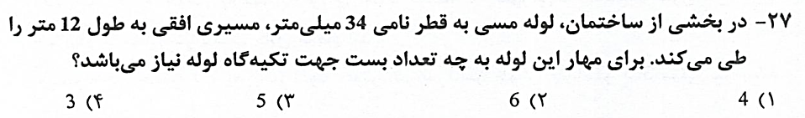
توضیح: بر اساس مبحث16، ویرایش 1396، صفحه 142، جدول 16-7-5-1 "الف"
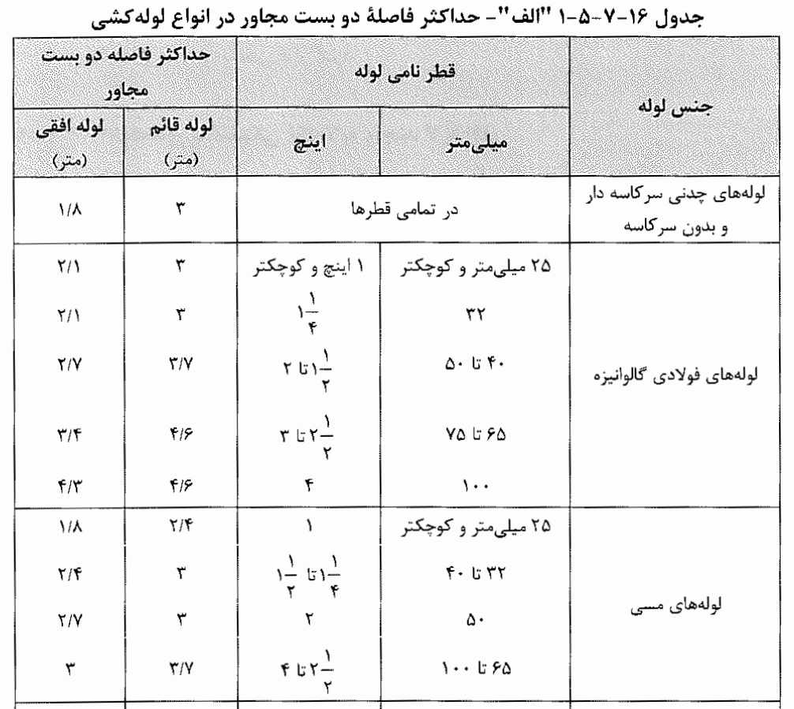 = تعداد فاصله بین بست ها

با تقسیم 12 متر لوله بر 4/2 متر، 5 فاصله خواهیم داشت بنابراین به 6 عدد بست نیاز خواهد بود. آنچه در اینجا مبهم است این است که ابتدا و انتهای لوله آزاد است یا مهار شده است. با درنظر گرفتن این حالتها پاسخ های گوناگونی می توان ارائه داد و بهتر بود با توضیح یا شکل این ابهام رفع می گردید.
* اگر لوله مورد نظر در دو انتها، مهار شده باشد (مثلا از داخل دیوار عبور کرده باشد)، در این حالت به 4 عدد بست نیاز خواهد داشت.
* اگر لوله مورد نظر در یک انتها، مهار شده و در انتهای دیگر، آزاد باشد، در این حالت به 5 عدد بست نیاز خواهد داشت.
* اگر لوله مورد نظر در دو انتها، آزاد باشد، در این حالت به 6 عدد بست نیاز خواهد داشت.

در نتیجه این سوال به علت داشتن ابهام و نامشخص بودن وضعیت انتهای لوله مطرح شده در سوال، می بایست حذف شود.

